|  |  |
| --- | --- |
| **Projekt Bazy Danych 1**  **Wydział Elektrotechniki Automatyki i Informatyki**  **Politechnika Świętokrzyska** | |
| Studia: **Stacjonarne I stopnia** | Kierunek: **Informatyka** |
| Data wykonania: **30.01.2022** | Grupa: **2ID12A** |
| Ilość punktów: | **Skład zespołu:**  Artur Graba  Damian Gajda  Karol Gardian |

1.Temat projektu: Straż Graniczna

2.Opis użytych technologii.

Do połączenia z bazą danych użyliśmy programu Xampp najnowszej wersji. Po zainstalowaniu programu należy wyszukać plik php.ini, w którym należy usunąć znak komentarza ; w dwóch linijkach.



Do folderu htdocs dodajemy katalog o nazwie Projekt Straż Graniczna.

Włączamy przeglądarkę i wpisujemy w url: localhost/Projekt Straż Graniczna/logowanie.html

Do zalogowania się używamy loginu domyślnie: system ; oraz hasło. Są to dane dotyczące naszej bazy danych.

3.Diagram ER

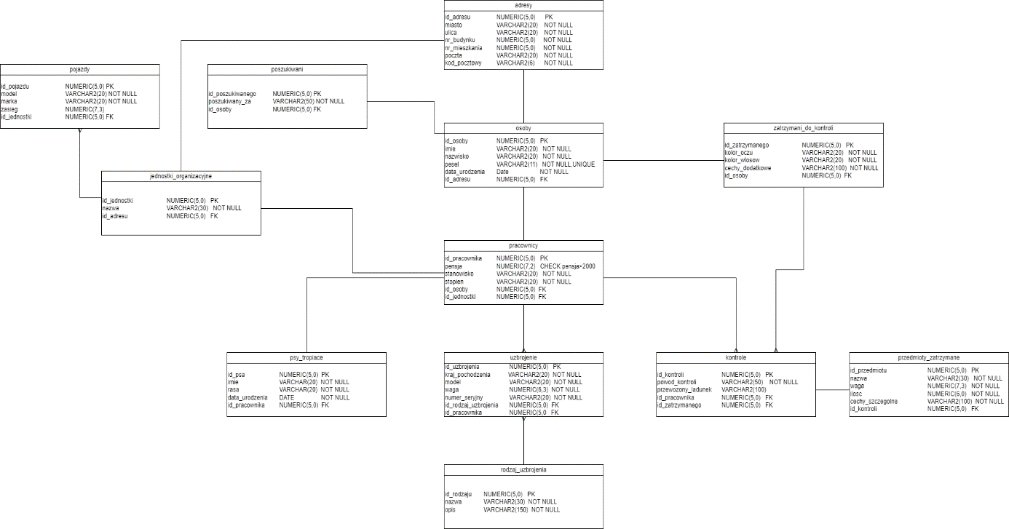

4. Struktura bazy

|  |  |
| --- | --- |
| Nazwa tabeli | Opis |
| RODZAJ_UZBROJENIA | Zawiera informacje o rodzajach uzbrojenia |
| UZBROJENIE | Zawiera informacje o danym przedmiocie będącym wyposażeniem strażnika |
| PSY_TROPIACE | Zawiera informacje na temat psów tropiących |
| POJAZDY | Zawiera informacje o pojazdach |
| JEDNOSTKI ORGANIZACYJNE | Zawiera informacje o jednostce organizacyjnej |
| ADRESY | Zawiera informacje o adresach |
| OSOBY | Zawiera informacje o osobach |
| PRACOWNICY | Zawiera informacje o pracownikach |
| POSZUKIWANI | Zawiera informacje o osobach poszukiwanych |
| OSOBY_ZATRZYMANE | Zawiera informacje o osobach zatrzymanych podczas kontroli |
| KONTROLE | Zawiera informacje o kontrolach przeprowadzonych na osobach zatrzymanych przez pracowników |
| PRZEDMIOTY_ZATRZYMANE | Zawiera informacje o przedmiotach zatrzymanych podczas kontroli |

5. Widoki

5.1. Widok NAJBARDZIEJ_EFEKTYWNA_JEDNOSTKA

Wyświetla nam informacje na temat jednostki, która najefektywniej kontrolowała podczas swoich wypadów tj. zarekwirowała najwięcej przedmiotów nielegalnie posiadanych przez osoby zatrzymane do kontroli.

5.2. Widok ZLAPANI

Wyświetla listę osób poszukiwanych wraz z informacjami o kontroli podczas której zostali złapani.

5.3. Widok WAGA_ZATRZYMANYCH

Suma wagi przedmiotów zatrzymanych w danej jednostce.

5.4. Widok ZATRZ_PO_30

Wyświetla listę osób po 30 roku życia, przewożących nielegalne towary o wadze ponad 10kg.

5.5. Widok PSY_NA_EMERYTURE

Wyświetla listę psów, które powinny udać się na emeryturę. To znaczy, że przekroczyły 5 lat.

5.6. Widok ZABIERANE_WYPOSAZENIE

Wyświetla nazwisko, imię, adres pracowników oraz nazwa ,numer seryjny, model uzbrojenia zabieranego do domu warunek: musi mieszkać w mieście w którym pracuje.

6. Kursory

6.1. Kursor PODWYZKA

Procedura z kursorem zwiększająca pensję o 10% pensji pracownika, jeżeli pracownik skontrolował więcej osób niż średnio każdy pracownik.

6.2. Kursor AWANS_KAPRAL

Procedura z kursorem zmieniająca stopień z kaprala na sierżanta, jeżeli ilość zatrzymanych jest powyżej średniej.

6.3. Kursor PROCENT_ZATRZ

Funkcja z kursorem zwracająca procentową wartość stosunku osób zatrzymanych do poszukiwanych.

6.4. Kursor PODWYZKA_JEDNOSTKI

Procedura z kursorem służąca do zwiększania pensji pracownikom z jednostki, która zatrzymała najwięcej osób. Zwiększa pensje o 100.

7. Wyzwalacze

7.1. Wyzwalacz PRACOWNIK_POSZUKIWANY

Ten wyzwalacz jest wywoływany przed dodaniem nowego pracownika sprawdzając czy dany pracownik jest osobą poszukiwaną, jeżeli jest to pracownik nie zostaje dodany oraz zgłaszany jest wyjątek.

7.2. Wyzwalacz JEDEN_PIES

Wyzwalacz, który przed dodaniem nowego psa tropiącego, ma za zadanie sprawdzić czy pracownik ma już psa, jeżeli tak zgłaszany jest wyjątek a pies nie zostaje dodany.

7.3. Wyzwalacz PRAC_ZATRZ

Wyzwalacz, wywoływany po dodaniu przedmiotu zatrzymanego podczas kontroli, jeżeli osoba zatrzymana podczas kontroli ma nielegalny przedmiot i okazałby się być pracownikiem, to zmniejsza pensje tego pracownika o 500, a gdy pensja miałaby spaść poniżej 2000, ustawia pensje na 2000.

8. Interfejs użytkownika

Kilka przykładowych zrzutów ekranu.

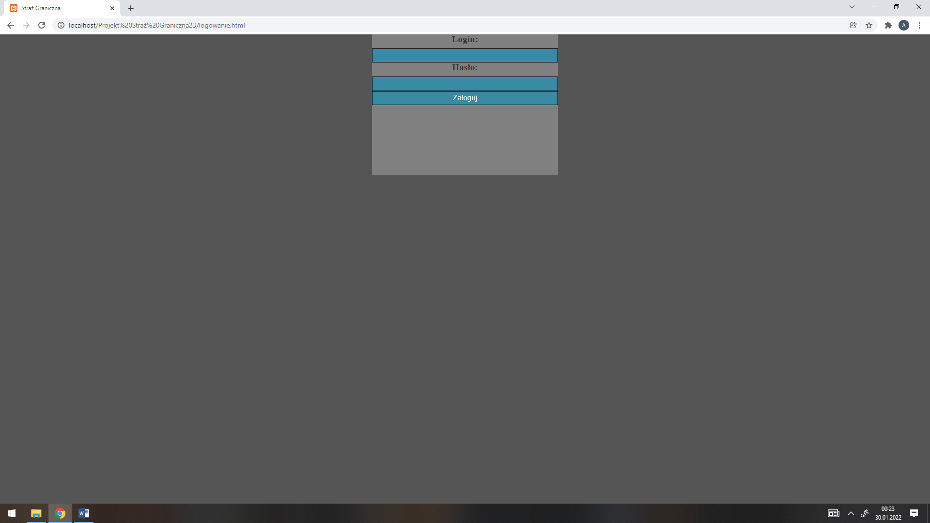

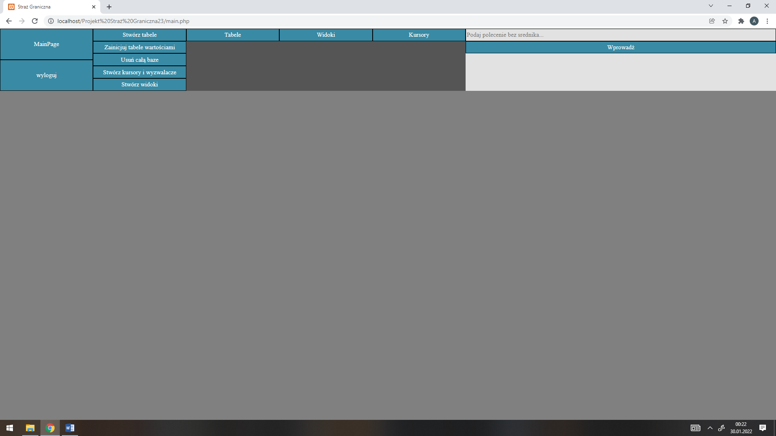

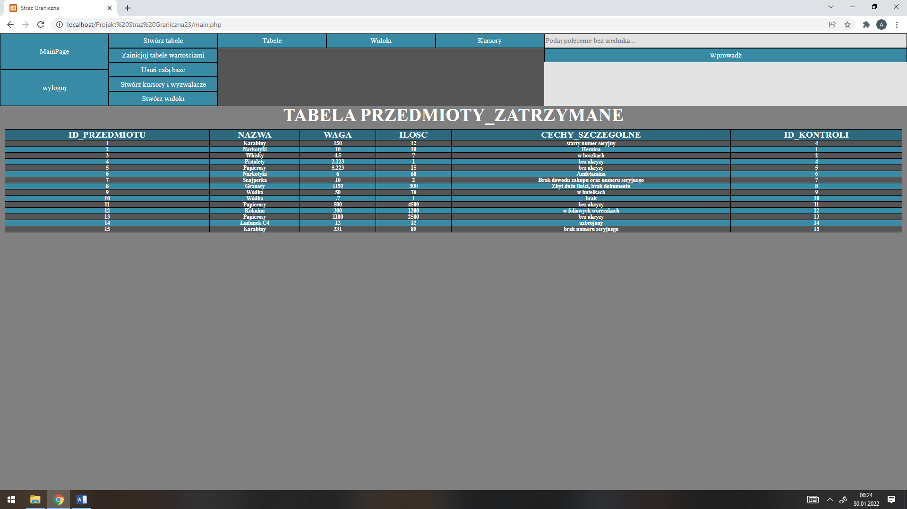

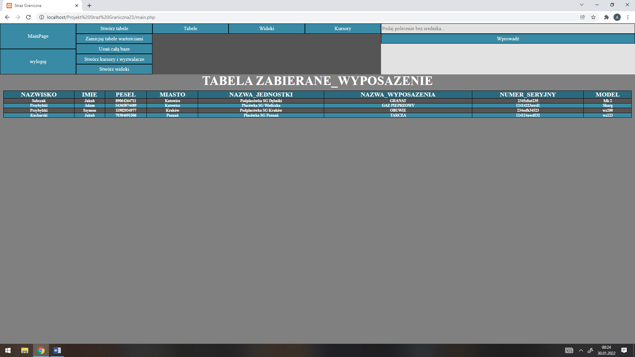

9. Lista funkcjonalności klienta:

Klient może tworzyć tabele, zainicjować je danymi, tworzyć widoki, kursory oraz wyzwalacze. Za pomocą rozwijanych przycisków można wybrać jaka tabela będzie wyświetlana lub np. który kursor zostanie uruchomiony. Mamy również możliwość wykonywania poleceń w polu do wprowadzania tekstu w prawym górnym rogu strony np. usuwanie tabeli lub wprowadzenie wartości do tabeli.

Klient może zostać poinformowany o błędzie, podczas wpisywania własnego polecenia, który pojawi się pod przyciskiem Wprowadź, na szarym polu.

**Uwaga!**

Aby mieć możliwość rozwinięcia przycisków Tabele, Widoki, należy stworzyć tabele oraz widoki.

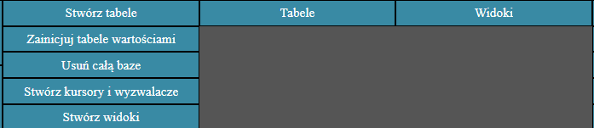

Wygląd rozwijanych przycisków po utworzeniu tabel oraz widoków.

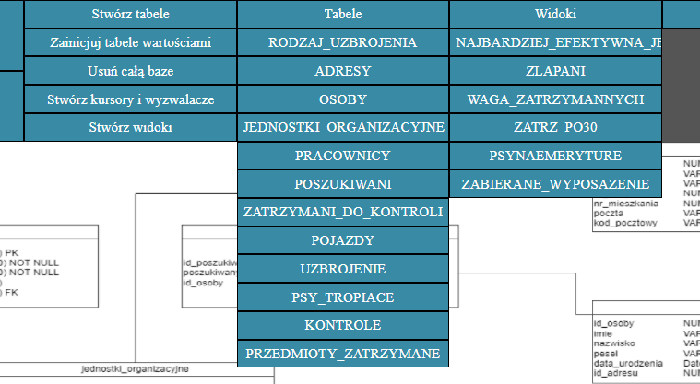

10. Testowanie aplikacji.

Aby przetestować działanie np. wyzwalacza o nazwie JEDEN_PIES należy wpisać w pole wprowadzanie polecenia:

insert into psy_tropiace values(25,'Antek','Rasa',TO_DATE('06/01/2018','dd/mm/yyyy'),1)

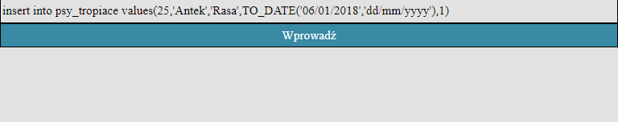

Otrzymamy zgłoszony wyjątek, który mówi nam, że jeden pies może mieć tylko jednego opiekuna-pracownika.

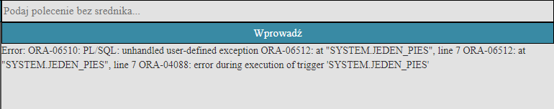

11. Elementy projektu.

a) W katalogu data są pliki:

11.1. diagram_er.drawio.png – zdjęcie z diagramem ER.

11.2. dodawanie_danych.sql – plik sql, w którym są polecenia dodające dane do tabel.

11.3. kursory.sql – plik sql, w którym są polecenia do tworzenia kursorów.

11.4. tworzenie_tabel.sql – plik sql, w którym są polecenia tworzenia tabel w bazie danych.

11.5. usuwanie_tabel.sql – plik sql, w którym są polecenia usuwania tabel z bazy danych.

11.6. widoki.sql - plik sql, w którym znajdują się polecenia do tworzenia widoków.

11.7. wyzwalacze.sql – plik sql, w którym znajdują się polecenia do tworzenia wyzwalaczy.

b) W katalogu css jest jeden plik zawierający kaskadowe arkusze stylów, tj. wygląd strony.

c) W katalogu php są pliki:

11.8. BasicAplication.php – wczytanie wszystkich tabel, insertów.

11.9. buttons.php – obsługa przycisków poza przyciskami widoków.

11.10. DatabaseConnection.php – połączenie z bazą.

11.11. nwm.php – implementacja wprowadzania własnych poleceń.

11.12. tables.php – tworzenie tabel.

11.13. viewbuttons.php – wyświetlenie przycisków widoków.

d) W katalogu głównym są pliki:

11.14. checksession.php – sprawdza czy sesja istnieje, jeśli nie to ją tworzy używając podanego hasła i loginu. Sprawdza dane logowania poprzez łączenie z bazą Oracle.

11.15. logowanie.html – strona logowania z formularzem.

11.16. main.php – cała strona bez diagramu. Wszystkie tabele można wyświetlić właśnie tutaj.

11.17. mainpage.php – cała strona z diagramem. Nie wyświetla tabel.

11.18. wyloguj.php – niszczy sesje i wraca do logowanie.html.

12.Wnioski

Wszystkie zagadnienia zostały wykonane prawidłowo. Podczas pracy nad projektem dostrzegliśmy wiele trudności na drodze. Najtrudniejszą częścią było połączenie się z bazą danych oraz przygotowanie strony do otrzymywanych zapytań. Po rozwiązaniu problemów, poświęciliśmy dużo czasu na zaimplementowanie interfejsu oraz funkcjonalności strony.